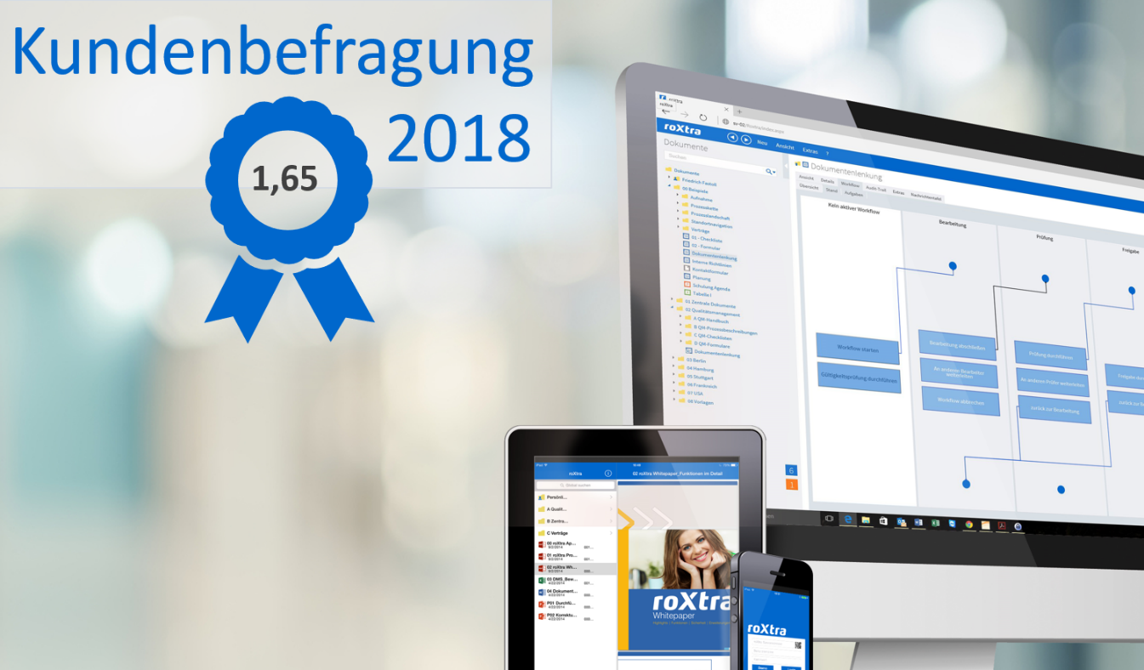
Hohe Kundenzufriedenheit bei Rossmanith
QM-Software roXtra erzielt beste Ergebnisse bei Kundenumfrage
Göppingen, November 2018 – Im Zeitraum vom 05. September bis zum 31. Oktober 2018 hat die Rossmanith GmbH ihre jährliche repräsentative Kundenumfrage durchgeführt. Rund 250 Teilnehmer haben dabei ihre Meinung zum Dokumentenmanagementsystem roXtra mitgeteilt. Im Fokus der Befragung standen unter anderem Aspekte hinsichtlich der Nutzung, Usability und Möglichkeiten der Software aber auch die Qualität der Dienstleistungen – beispielsweise bei der Installation und Implementierung, dem Service und die projektseitige Betreuung sowie dem technischen Support.

Erfreulich war vor allem die rege Teilnahme. Von knapp 1.000 per E-Mail angeschriebenen Kunden haben rund 250 an der Befragung teilgenommen und sich für den Fragebogen im Schnitt zehn Minuten Zeit genommen. „Die hohe Zahl der Rückläufe freut uns sehr. Denn nur durch das konstruktive Feedback unserer Kunden können wir herausfinden, wie zufrieden sie mit uns und unserer Software und Dienstleistungen sind und was wir in Zukunft noch besser machen können,“ erklärt Marc Schukey, Geschäftsführer bei Rossmanith.

Top Ergebnisse bei Gesamt- und Einzelbewertungen
Sowohl im Hinblick auf die Gesamt- als auch auf die jeweiligen Einzelbewertungen erzielte das QM-System roXtra beste Ergebnisse. Insbesondere mit dem Service, der Betreuung und dem Support sind die Kunden sehr zufrieden und haben die Leistung mit durchschnittlich 1,62 bewertet. Die Umfrage weißt jedoch auch auf Verbesserungspotenzial – insbesondere bei der Flexibilität und der Bedienung der Software – hin. Hier hat roXtra im Schnitt mit 1,91 abgeschnitten. Zudem wünschen sich einige Kunden hinsichtlich Neuerungen und Updates noch mehr Transparenz und Kommunikation.
„Intern haben die Ergebnisse einen hohen Stellenwert für unsere bisherige Leistung sowie auch für die Ausrichtung unserer weiteren Arbeit. Besonders gefreut haben wir uns über die zahlreichen Einzelfeedbacks sowohl von langjährigen Bestandskunden als auch von jenen, die erst seit kurzer Zeit Anwender unseres Systems sind. Diese helfen uns, Optimierungspotenzial aufzudecken und neue Ideen und Möglichkeiten zu entwickeln. Dabei nehmen wir auch kritische Stimmen sehr ernst. Denn nur durch konstruktive Rückmeldungen können wir auf die Bedürfnisse unserer Kunden reagieren und unsere Software und Dienstleistungen stets verbessern und weiterentwickeln,“ teilt Schukey mit.

Mit einer abschließenden Gesamtnote von 1,65 hat Rossmanith 2018 die Bestnote seit Beginn der jährlichen Umfragen im Jahr 2015 erzielt. Das gesamte Rossmanith-Team bedankt sich bei allen Teilnehmern für die Unterstützung.

2.683 Zeichen inkl. Leerzeichen

Meta-Title:
QM-Software roXtra erzielt bei Kundenumfrage beste Ergebnisse
Meta-Description:
Vom 05. September bis zum 31. Oktober 2018 hat die Rossmanith GmbH ihre jährliche repräsentative Kundenumfrage durchgeführt. Rund 250 Teilnehmer haben dabei ihre Meinung zum Dokumentenmanagementsystem roXtra mitgeteilt.
Keywords:
Kundenumfrage 2018, Umfrage, roXtra, QM-Software, Zufriedenheit, Feedback, QM, Qualitätsmanagement, Dokumentenmanagement

Über Rossmanith
Die Rossmanith GmbH ist einer der deutschlandweit führenden Anbieter für Software-Lösungen in den Bereichen des Qualitäts- und Prozessmanagements. Kernprodukt ist das webbasierte Dokumentenmanagement-System roXtra. Die Software ist auf die spezifischen Anforderungen der normgerechten Dokumentenlenkung für unterschiedlichste Branchen und Anwendungsgebiete ausgerichtet. Des Weiteren gehören Produkte und Dienstleistungen zu den Themen CAQ, Auditmanagement sowie elektronische Mustervorlagen für die normgerechte Erstellung von QM-Dokumentationen zum Portfolio.
Rossmanith bietet mit über 15 Jahren Erfahrung am Markt und einem stetigen Austausch mit Experten und Kooperationspartnern ein praxisorientiertes Know-how auf höchstem Niveau.
Über 7.000 Kunden jeglicher Branchen und Größen vertrauen auf die Expertise und die Lösungen von Rossmanith.

Pressekontakt:
Rossmanith GmbH
Denise Much
Marketing
Poststraße 41
73033 Göppingen | Deutschland
Tel.: +49 (0) 7161 505 70 – 0
E-Mail: much@rossmanith.com
www.rossmanith.com

